**Tugas Kelompok MPDL Praktik**



**Anggota kelompok :**

5200411507 - Sutan Muhammad Bukhari

5200411184 - Way Lilo Tandang Trengginas

5200411335 - Ibnu Risky Pramudito

5200411384 – Suwendi

# PROGRAM STUDI TEKNIK INFORMATIKA FAKULTAS SAINS DAN TEKNOLOGI UNIVERSITAS TEKNOLOGI YOGYAKARTA 2021

# **Input User**

Dalam sistem informasi yang telah kami terapkan, kami berharap agar pembeli dapat memasukan data-data sebagai berikut :

1. Data barang sesuai formulir
2. Data pemesanan barang dengan penjual

# **Output User**

Output yang bisa didapatkan oleh pembeli adalah sebagai berikut :

1. History Pemesanan
2. Data Transaksi
3. Data penjualan barang
4. Status Pemesanan barang
5. Jumlah barang yang tersedia

# **Arsitektur Sistem**

Architectural Design mengindentifikasikan semua struktur sistem, prinsip komponen (subsistem/modul), hubungannya dan bagaimana diperjual belikan. Berdasarkan pemahaman dari sistem yang berjalan, maka penulis mengusulkan untuk menggunakan website sebagai media untuk melakukan penjualan secara online. Sistem yang rancang nantinya dapat memberikan kemudahan bagi pengguna karena dibuat dengan interface yang mudah digunakan dan dapat menangani masalah pengelolaan data profil, barang yang dijual, deskripsi barang secara detail dan pemesanan secara online dimana data yang tersimpan dalam bentuk file yang terpusat dalam bentuk server dan kemudian diproses oleh komputer.

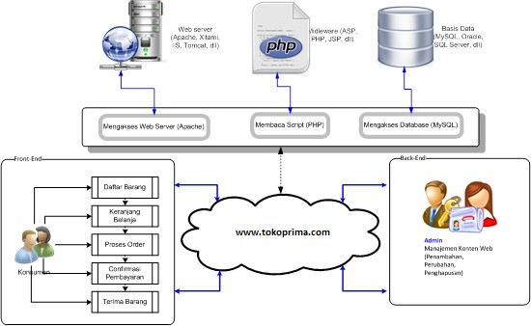

# **Desain Figma Web**

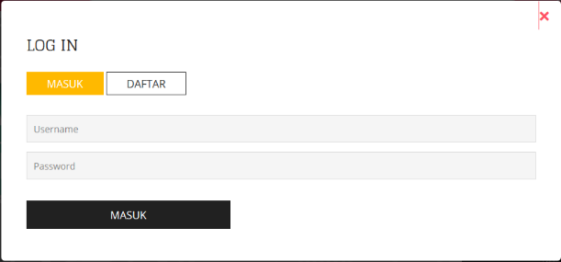

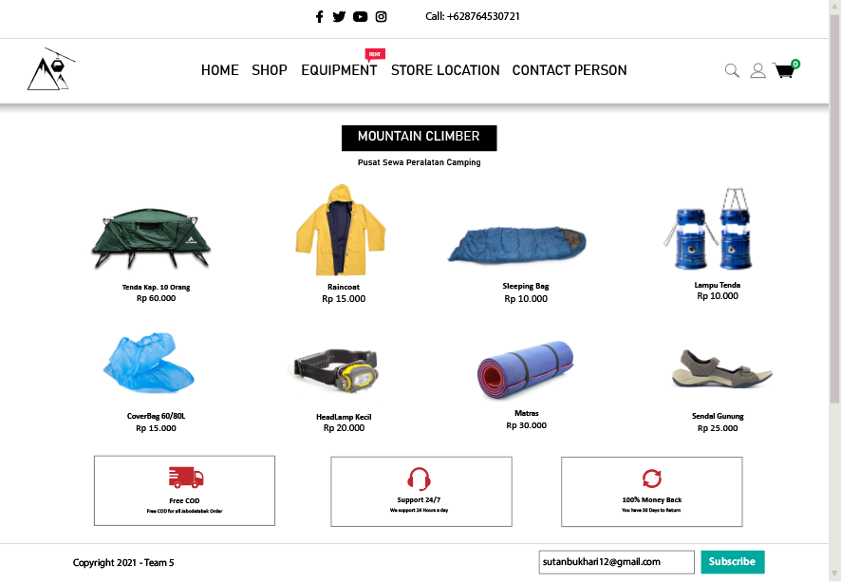

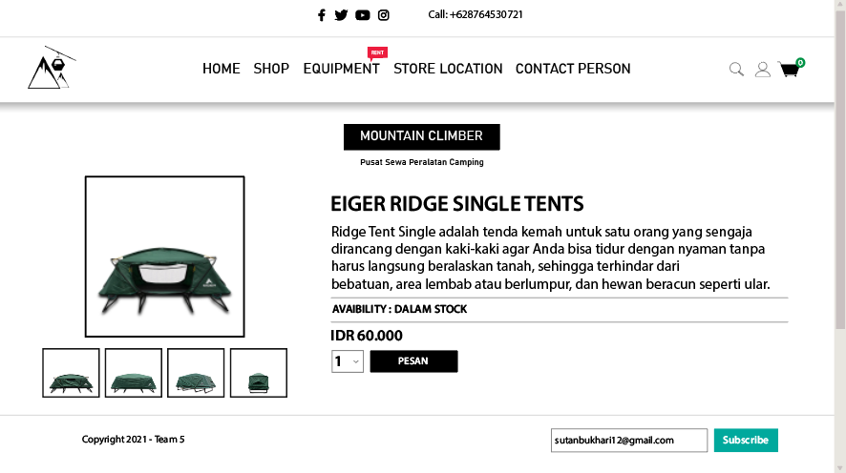

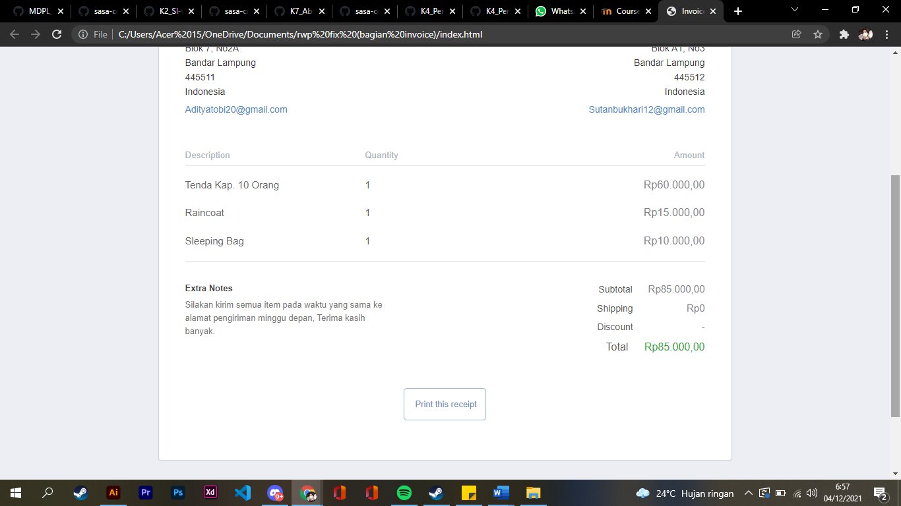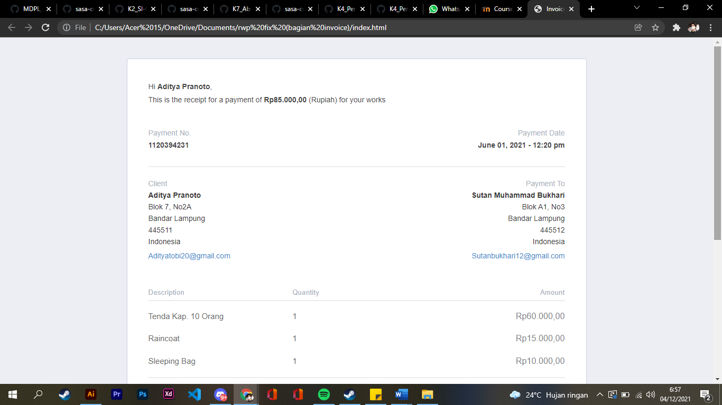

# **Desain Mobile Web**